ГОСУДАРСТВЕННОЕ БЮДЖЕТНОЕ ОБРАЗОВАТЕЛЬНОЕ УЧРЕЖДЕНИЕ
ДОПОЛНИТЕЛЬНОГО ПРОФЕССИОНАЛЬНОГО ОБРАЗОВАНИЯ
«ДОНЕЦКИЙ РЕСПУБЛИКАНСКИЙ ИНСТИТУТ
РАЗВИТИЯ ОБРАЗОВАНИЯ»
ФАКУЛЬТЕТ ПОВЫШЕНИЯ КВАЛИФИКАЦИИ, ПРОФЕССИОНАЛЬНОЙ ПЕРЕПОДГОТОВКИ, НАУЧНО-МЕТОДИЧЕСКОГО И АНАЛИТИЧЕСКОГО СОПРОВОЖДЕНИЯ ОБЩЕГО ОБРАЗОВАНИЯ
КАФЕДРА СОЦИАЛЬНО-ГУМАНИТАРНОГО ОБРАЗОВАНИЯ

ВЫПУСКНАЯ РАБОТА

«ИНТЕЛЛЕКТ-КАРТЫ КАК СПОСОБ ФОРМИРОВАНИЯ ПРЕДМЕТНОЙ КОМПЕТЕНЦИИ НА УРОКАХ РУССКОГО ЯЗЫКА И ЛИТЕРАТУРЫ»

Выполнил слушатель группы _2.1.1____
(шифр группы)
«Современные аспекты теории и методики преподавания русского языка и литературы в условиях реализации ФГОС, ФООП»
(название ДПП)
Лобурь Ирина Викторовна, директор,
учитель русского языка и литературы
Муниципальное бюджетное общеобразовательное учреждение «Кутейниковская школа» Амвросиевского района
(Фамилия, имя, отчество слушателя, должность, место работы)

Руководитель выпускной работы
Ущаповская Е. Н., д. иск., доцент
кафедры технологий обучения, воспитания
и дополнительного образования детей ГБОУ ДПО «ДонРИРО»
(фамилия, инициалы, ученая степень, звание, должность)

Работа допущена/не допущена__________
(подпись)

Донецк, 2024 г.
АННОТАЦИЯ
Сегодня ученик должен уметь самостоятельно приобретать знания, применять их на практике для решения разнообразных проблем, работать с различной информацией, анализировать, обобщать, самостоятельно критически мыслить, искать рациональные пути в решении проблем. Задача учителя – вовлечь обучающихся в активную творческую деятельность, где участники процесса обучения взаимодействуют друг с другом, строят диалоги и самостоятельно получают знания. В формировании вышеуказанных умений помогает технология интеллект-карт.
Цель работы: показать эффективность использования метода интеллект-карт для формирования предметных компетентностей, познавательных универсальных учебных действий обучающихся на уроках русского языка и литературы.
В своей работе я определила следующие задачи:
- изучить теоретические основы метода интеллект-карт;
- рассмотреть влияние интеллект-карт на формирование предметных компетентностей, познавательных универсальных учебных действий;
- описать собственный педагогический опыт по формированию предметных компетентностей обучающихся на уроках русского языка и литературы посредством интеллект-карт.
Большую часть информации о мире мы воспринимаем визуально, и поэтому, интеллект карта - это хороший наглядный материал, который проще запомнить и с которым проще работать.

СОДЕРЖАНИЕ

Введение…………………………………………………………………….  РАЗДЕЛ 1. ИНТЕЛЛЕКТ-КАРТЫ КАК СПОСОБ ФОРМИРОВАНИЯ ПРЕДМЕТНОЙ КОМПЕТЕНЦИИ НА УРОКАХ РУССКОГО ЯЗЫКА И ЛИТЕРАТУРЫ …………………………………………………………  1.1. Сущность и содержание понятия «интеллект-карта»………………………………………………………………….  1.2. Использования интеллект-карт в образовательном процессе ……  РАЗДЕЛ 2. РЕАЛИЗАЦИЯ ОПЫТНО-ЭКСПЕРИМЕНТАЛЬНОЙ РАБОТЫ ПО ИСПОЛЬЗОВАНИЮ ИНТЕЛЛЕКТ – КАРТ ПРИ ОБУЧЕНИИ РУССКОГО ЯЗЫКА И ЛИТЕРАТУРЫ ……………………  2.1. Технология построения интеллект - карт……………………………..  2.2. Методы использования интеллект - карт…………………………………………………………………………….  2.3. Методические приемы работы с интеллект-картами на уроках русского языка и литературы.……………………………………………….  Выводы………………………………………………………………………  Список использованных источников  Приложение | 4  6  6  7  14  14  15  15  19  23

ВВЕДЕНИЕ
Важнейшей задачей современной системы образования является формирование универсальных учебных действий, обеспечивающих школьникам умение учиться, способность к саморазвитию и самосовершенствованию. Овладение универсальными учебными действиями дает учащимся возможность самостоятельного успешного усвоения новых знаний, умений и компетентностей на основе формирования умения учиться.
В связи с этим возникает необходимость интенсификации учебного процесса путем применения инновационных методов обучения. Наиболее универсальной является технология интеллект-карт.
Применение интеллект-карт в образовательном процессе сегодня является актуальным, так как данная технология способна помочь обучающимся любого возраста повысить уровень концентрации и понимания, быстрее запоминать информацию, лучше готовиться к экзаменам и чувствовать себя увереннее.
Чтобы научить учиться всех учащихся, и сильных, и слабых, существует множество современных технологий. Я предлагаю познакомиться с универсальным методом интеллект-карт, в основу которого положены исследования английского психолога и консультанта по вопросам интеллекта, психологии обучения и проблем мышления Тони Бьюзена. Изучением технологии в России занимается профессор Санкт-Петербургского университета Бершадская Елена Александровна. С теоретическими вопросами данной технологии можно познакомиться на сайте Михаила Евгеньевича Бершадского.
Интеллект-карты были разработаны Т. Бьюзеном как инструмент, благодаря которому можно задействовать оба полушария для формирования учебно-познавательной компетенции обучающихся: «Создавая интеллект- карты, я хотел получить универсальный инструмент для развития мыслительных способностей, которым мог бы легко овладеть любой человек, чтобы их можно было бы применить в любой жизненной ситуации».
Традиционные способы переработки информации трудоёмки и неэффективны. Бьюзен утверждает: «Традиционное конспектирование ведет к неоправданным потерям времени, а именно:
- записывается много ненужной информации;
- теряется время на прочтение впоследствии этой ненужной информации;
- теряется время на повторное прочтение ненужной информации;
- теряется время на поиск ключевых слов.
Интеллект-карта имеет ряд преимуществ перед традиционной, линейной формой представления информации:
- легче выделить основную идею, если она размещена в центре листа в виде яркого графического образа;
- внимание концентрируется не на случайной информации, а на существенных вопросах;
- чётко видна относительная важность каждой идеи. Более значимые идеи находятся ближе к центру, а менее важные – на периферии;
- быстрее и эффективнее запоминается и воспроизводится информация за счёт её разноцветного и многомерного представления;
- структурный характер карты позволяет без труда дополнять её новой информацией (без вычёркиваний, вырезаний, вставок и т.п.).

РАЗДЕЛ 1. ИНТЕЛЛЕКТ- КАРТЫ КАК СПОСОБ ФОРМИРОВАНИЯ ПРЕДМЕТНОЙ КОМПЕТЕНЦИИ НА УРОКАХ РУССКОГО ЯЗЫКА И ЛИТЕРАТУРЫ
1.1. Сущность и содержание понятия «интеллект-карта».
Важнейшей задачей современной системы образования является формирование универсальных учебных действий, обеспечивающих школьникам умение учиться, способность к саморазвитию и самосовершенствованию. Овладение универсальными учебными действиями дает учащимся возможность самостоятельного успешного усвоения новых знаний, умений и компетентностей на основе формирования умения учиться.
Поэтому выпускник школы за время обучения должен овладеть необходимым запасом знаний и компетенций. В частности, предметы русский язык и литература позволяют развить и усовершенствовать коммуникативную, языковую, лингвистическую и культуроведческую компетенции. В качестве контроля успешности этого процесса является выпускной экзамен в форме ЕГЭ, в особенности написание выпускником сочинения, которое покажет степень сформированности гражданско-патриотической позиции, гуманистического мировоззрения, национального самосознания и уровень владения не только ключевыми компетенциями, но и предметными. Объектом контроля на итоговой аттестации являются не отдельные знания, умения и навыки, а их комплексы, составляющие ту или иную компетенцию:
- лингвистическую (умением делать элементарный лингвистический анализ явлений языка);
- языковую (предполагает практическое владение языком и его нормами);
- коммуникативную (не только предполагает владение речевой деятельностью, но и способность воспринимать чужую речь, при необходимости создавать высказывания).
В курсе русского языка и литературы в основной школе следует больше внимания уделять практическому овладению языковыми нормами, построению связных логичных умозаключений. Это и заставляет учителя перестроить весь образовательный процесс как в средних, так и в старших классах. Использовать старые, но эффективные формы и методы работы и создавать абсолютно новые.
Эффективным приемом обучения, способствующих формированию предметных компетенций на уроках русского языка и литературы является интеллект – карта.
Интеллект-карта – это технология графического выражения процессов восприятия, обработки и запоминания информации, творческих задач, инструмент развития памяти и мышления.
Эффективность карт связана с устройством человеческого мозга, отвечающего за обработку информации. Левое полушарие отвечает за логику, анализ, упорядоченность мыслей. Правое полушарие – за ритм, восприятие цветов, воображение, представление образов, размеры, пространственные соотношения. Обучающиеся, усваивая информацию, используют преимущественно левополушарные ментальные способности. Это блокирует способность головного мозга видеть целостную картину, способность ассоциативного мышления.
Интеллект-карты задействуют оба полушария, формируют учебно- познавательные компетенции обучающихся, развивают их мыслительные и творческие способности. Поэтому они являются важнейшим инструментом восприятия, обработки и запоминания информации, развития памяти, мышления, речи.

1.2. Использования интеллект-карт в образовательном процессе.
Области применения Интеллект - карт (Ментальных карт):
Обучение. Создание ясных и понятных конспектов докладов;
максимальная отдача от прочтения книг/учебников;
написание рефератов, курсовых проектов, дипломов, текстов
Запоминание. Подготовка к экзаменам; к контрольным работам;
запоминание списков: что сделать, кому позвонить...
Презентации. Вы за меньшее время даете больше информации, при этом вас лучше понимают и запоминают;
проведение деловых встреч и переговоров.
Планирование
управление временем: план на день, неделю, месяц, год…
разработка сложных проектов: нового бизнеса...
Мозговой штурм
генерация новых идей, творчество;
коллективное решение сложных задач.
Принятие решений
четкое видение всех «за» и «против»;
более взвешенное и продуманное решение.
Почему ментальные карты воспринимаются лучше, чем привычные списки, графики, таблицы, тексты? Ментальные карты (интеллект – карты) задействуют оба полушария, формируют учебно-познавательные компетенции обучающихся, развивают их мыслительные и творческие способности.
Интеллект-карты имеют отличительные свойства:
Наглядность. Всю проблему с ее многочисленными сторонами можно окинуть одним взглядом.
Привлекательность. Хорошая интеллект-карта имеет свою эстетику, ее рассматривать не только интересно, но и приятно.
Запоминаемость. Благодаря работе обоих полушарий мозга, использованию образов и цвета интеллект-карта легко запоминается.
Своевременность. Интеллект-карта помогает выявить недостаток информации и понять, какой информации не хватает.
Творчество. Интеллект-карта стимулирует творчество, помогает найти нестандартные пути решения задачи.
Возможность пересмотра. Пересмотр интеллект - карт через некоторое время помогает усвоить картину в целом, запомнить ее, а также увидеть новые идеи.
Преимущества интеллект-карт перед другими методами:
Пишем: с удовольствием, быстро, мало
Видим: взаимосвязи, структуру изложения материала, логику
Развиваем: мышление, память, воображение
Задействуем: весь потенциал, творчество
Запоминаем: сразу, много, качественно
Процесс построения интеллект-карт делает обучение творческим и увлекательным.
Составляя мыслительные карты, т.е. рисуя мысли, учащиеся демонстрируют индивидуальный способ восприятия, обработки и представления информации.
Метод обладает уникальной особенностью – позволяет сворачивать
огромные массивы информации, не теряя при этом еѐ элементов. Свѐрнутая
информация, представленная в графической форме, – хорошая опора для
развития монологической речи. На уроках литературы карты помогают ребятам составлять рассказ, например, о жизни писателей. С помощью интеллект-карты обучающиеся учатся пересказывать, выделять ключевые слова, моменты, систематизировать, группировать. При работе с текстом с помощью карты школьники учатся сворачивать и разворачивать информацию; лучше запоминают ее благодаря ассоциациям и оживлению рисунками; могут увидеть все элементы текста. Таким образом, внедрение метода интеллект-карт в практику преподавания русского языка и литературы способствует развитию предметной компетенции обучающихся, повышению мотивации, активизации деятельности, развитию интеллекта, пространственного мышления, познавательной активности, творческому мышлению, самостоятельному выявлению слабых мест в знании учебного предмета. Интеллект-карта позволяет увидеть, насколько полно ученик усвоил информацию, как еѐ структурировал и связал еѐ элементы между собой.
Я думаю, что нет такого учителя, которого не волновали бы вопросы: «Как сделать урок интересным, ярким? Как увлечь ребят своим предметом? Как создать ситуацию успеха для каждого ученика?» Какой современный учитель не мечтает о том, чтобы ребята на его уроке работали добровольно, творчески. И это не случайно. Новая организация общества, новое отношение к жизни предъявляют и новые требования к обучению.
Учащийся должен уметь самостоятельно приобретать знания; применять их на практике для решения разнообразных проблем; работать с различной информацией, анализировать, обобщать; самостоятельно критически мыслить, искать рациональные пути в решении проблем.
Задача учителя - сохранить индивидуальность каждого учащегося. Научить его думать креативно, развивать творческое мышление, вовлечь учащихся в активную творческую деятельность, где участники процесса обучения взаимодействуют друг с другом, строят диалоги и самостоятельно получают знания. Первоосновой всего учебно-воспитательного процесса является урок. Именно на уроке и формируется человек завтрашнего дня.
Поэтому, готовясь к каждому уроку, я в первую очередь думаю, как заинтересовать учеников своим предметом, как создать доверительную комфортную атмосферу, как пробудить творческие силы, любознательность, стремление к самостоятельному поиску, творческое начало.
Мне давно интересны методы графического выражения процессов восприятия, каковыми являются интеллект-карты - способ графической организации материала, позволяющий сделать наглядными те мыслительные процессы, которые происходят при погружении в ту или иную тему.
За время работы я убедилась, что ученикам трудно разобраться в композиции произведения, увидеть выразительные средства, использующиеся в произведении, установить причинно-следственные отношения, запомнить термины, героев. В 5-6 классах при изучении литературы и русского языка ученики сталкиваются с незнакомой для нашего слуха и языка лексикой. Кроме того, в силу возрастных особенностей у пятиклассников затруднено формирование логических действий. Метод интеллект-карт помогает преодолеть эти трудности.
А первоначальным стимулом к изучению эффективного обучения и работы с информацией стала ситуация, до боли знакомая всем школьникам и студентам – подготовка к экзаменам.
Стресс, огромное количество информации, которую нужно запомнить и напряжение – вот, что ассоциируется чаще всего со словом «экзамен». Требования к памяти, творческому подходу, умению решать сложные и нестандартные задачи, анализу сложных данных и «сочинительству», по мере приближения даты экзамена, растут в геометрической прогрессии! Но мозг, протестуя, сдаёт позиции пред завышенными требованиями. Это ситуация тупика: прилагая меньше усилий, больше информации остаётся неусвоенной, а упорство неизменно ведёт к тому же результату – снижению работоспособности и повышению усталости. Большинство учащихся попадают в эту ситуацию безвыходность, потому что не знают альтернативного пути.
А в чём же недостатки стандартного, линейного способа конспектирования?
1. Информацию трудно запомнить. Простые конспекты обычно представляют собой стопку исписанных листов, внешне ничем друг от друга не отличающихся. Из-за этого однообразия мозг теряет остроту восприятия, следствием чего является снижение объёма запомненной информации.
2. Большие временные потери. Сначала на запись (со всеми вводными словами, причастными оборотами, наречиями, предлогами и т.д.), потом – на прочтение и поиск необходимой информации.
3. Отсутствие творчества. Линейное представление информации сковывает наше мышление, оно не свойственно нам по природе. Поэтому наш мозг оказывается загнанным в рамки, которые мы сами себе организуем.
Постоянное следование неэффективным традиционным способам записи имеет негативные последствия для нашего мышления. Учёба очень часто ассоциируется со скукой, с необходимостью постоянно выкладываться, а нередко и с ощущением неудовлетворённости собой.
Создавать ментальную карту просто, при этом мы получаем удовольствие от такого творческого процесса и тратим меньше времени, чем на работу с линейными текстами. Информацию легче запоминать, когда она наглядно, структурно представлена на одном листе. Когда мы создаём ментальную карту, мы убиваем сразу нескольких зайцев: записываем информацию, запоминаем её, развиваем мышление (ассоциативное, творческое, логическое), память, при этом задействуем весь потенциал своего мозга!
Ментальные карты – это простой, эффективный и просто незаменимый способ подготовки к экзаменам. Причём, неважно, какой предмет вы сдаёте. Если математика, то можно создать ментальную карту по основным формулам, если английский, можно записать правила и исключения из них, то же самое с физикой, экономикой, географией и другими предметами. Даже при подготовке к сочинению ментальные карты незаменимы, потому что при помощи них можно создавать структуру текста.
Метод интеллект-карт можно использовать на разных типах и формах урока:
- изучение нового материала; закрепление материала;
- обобщение материала; написание доклада;
- реферата;
- научно-исследовательской работы;
- подготовка проекта;
- презентации;
- аннотирование,
- конспектирование.
Применение интеллект-карт в обучении даёт положительные результаты, поскольку дети учатся выбирать, структурировать и запоминать ключевую информацию, а также воспроизводить ее в последующем. Мыслительные карты помогают развивать креативное и критическое мышление, память и внимание школьников , систематизируют знания учащихся по предметам, повышают качество знаний, способствуют проявлению познавательной активности , делают процесс обучения и учения интереснее и занимательнее.
Предлагаемый подход к преподаванию русского языка и литературы имеет ряд преимуществ: учащиеся систематически получают навыки общения, сотрудничества, саморегуляции поведения в коллективе. Происходит это в привычной обстановке микрогруппы, в которую объединяются учащиеся. Работа в микрогруппах постепенно раскрепощает ребят, создает условия психологического комфорта, учит свободно излагать свои мысли, доказывать собственные выводы, слушать других, уважать чужую точку зрения, спорить, анализировать свои действия, давать им оценку. Предметы русский язык и литература дают большие возможности для работы с использованием ИКТ, так как именно на этих уроках мы непосредственно работаем со словом, предложением, текстом; учим детей составлять планы, конспекты, карты, аннотации и рецензии информационных сообщений; аргументировать свои высказывания; воспитываем у учащихся бережное уважительное отношение к слову.

РАЗДЕЛ 2. РЕАЛИЗАЦИЯ ОПЫТНО – ЭКСПЕРИМЕНТАЛЬНОЙ РАБОТЫ ПО ИСПОЛЬЗОВАНИЮ ИНТЕЛЛЕКТ – КАРТ ПРИ ОБУЧЕНИИ РУССКОГО ЯЗЫКА И ЛИТЕРАТУРЫ.

2.1. Технология построения интеллект-карт.
Правила создания интеллект - карт:
- Включайте образное, творческое мышление и ассоциативность. Это помогает мозгу с разных сторон подходить к проблеме и искать необычное, но эффективное решение.
- Карта отражает стиль мышления, поэтому не стремитесь ее стандартизировать.
- Чистый лист (формат А 4) располагайте перед собой только горизонтально и старайтесь все слова на вашей карте располагать тоже горизонтально.
- Читать интеллект-карту надо с правого верхнего угла по часовой стрелке.
- Для создания карт используйте только цветные карандаши, маркеры и т. д.
- Основная идея, проблема или слово располагается в центре.
- Для изображения центральной идеи можно использовать рисунки, картинки. Каждая главная ветвь имеет свой цвет.
- Главные ветви соединяются с центральной идеей, а ветви второго, третьего и т. д. соединяются с главными ветвями. Главное – помнить, то человеческий мозг не сможет воспринимать и запомнить более чем 7 главных ветвей. Это основное и главное правило при составлении грамотной интеллект-карты.
- Ветви должны быть изогнутыми, а не прямыми (как ветви дерева).
- Делайте основные ветви толще у основания и тоньше у конца, где от них расходятся дополнительные ветви.
- Делайте ветви такой же длины, как слово или изображение на них.
- Над каждой линией - ветвью пишется только одно ключевое слово (максимум два) печатными буквами. Не нужно писать целое предложение. Наше мышление ассоциативно - одно ключевое слово помогает вспомнить большой блок информации.
- Для лучшего запоминания и усвоения желательно использовать рисунки, картинки, ассоциации о каждом слове.
- Разросшиеся ветви можно заключать в контуры, чтобы они не смешивались с соседними ветвями.
- Делайте свою карту, как можно интереснее.
- Делайте образы яркими и запоминающимися, чтобы они вызывали эмоции. Это поможет мозгу работать в правильном направлении.
- Придумывайте свои символы. Молния – быстрый, глаз – контроль, лампочка – важное.
- Играйте размерами букв, толщиной линий и масштабами графики.
- Заполняйте так, чтобы было с первого взгляда ясно, что представлено на рисунке, чертите стрелки, когда нужно показать связи, комбинируйте цвета.
- Будьте аккуратны.
При работе с учащимися 5-6 классов я использую преимущественно упрощенный вид интеллект – карт.
Интеллект-карты представляют собой внешнюю "фотографию" сложных взаимоотношений наших мыслей в конкретный момент времени. Она отражает связи (смысловые, ассоциативные, причинно-следственные и другие) между понятиями, частями, составляющими проблемы или предметной области, которую мы рассматриваем.
Я учу своих ребят с помощью интеллект-карт умению общаться с текстами: понимать их, анализировать, извлекать нужную информацию, сжимать, кодировать в форме интеллект-карты и раскодировать. Они делают это с большим удовольствием. Большее предпочтение отдают созданию интеллект-карт по литературе, так как возникает больше ассоциаций, с большим удовольствием рисуют рисунки, даже придумывают символы.

2.2. Методы использования Интеллект-карт.
Метод интеллект - карт можно использовать на разных типах и формах урока:
- изучение нового материала;
- закрепление материала;
- обобщение материала;
- написание доклада, реферата, научно-исследовательской работы;
- подготовка проекта, презентации;
- аннотирование;
- конспектирование.
При помощи Интеллект - карты легче выделить основную мысль: она размещена в центре листа, четко видна относительная важность каждой идеи. Более значимые идеи будут находиться ближе к центру, а менее важные – на периферии. Лучше видны связи между ключевыми понятиями. В результате информация будет воспроизводиться лучше и быстрее. Карту можно без труда дополнить новой информацией без вычеркиваний и вставок. На запоминание и повторение информации тратится меньше времени, её воспроизведение становится более осмысленным.
В контексте уроков литературы ментальные карты могут быть использованы для:
- анализа текстов,
- обсуждения характеров персонажей,
- выявления тем и мотивов произведений,
- создания связей между различными литературными произведениями.
Вот несколько способов, как ментальные карты могут быть применены на уроках литературы:
  - Анализ текста:
Анализ структуры произведения: создание ментальной карты помогает учащимся разбить текст на составные части, такие как вступление, развитие и заключение, выделять ключевые сюжетные линии произведения.
Выявление тем и мотивов: с помощью ментальных карт можно отследить различные темы и мотивы, присутствующие в тексте, и исследовать, как они взаимосвязаны между собой и с общей идеей произведения.
Анализ персонажей и отношений между ними: строение ментальной карты позволяет ученикам описывать персонажей, их характеристики, мотивации и взаимоотношения с другими персонажами, что способствует более глубокому пониманию текста.
Исследование литературных приемов и стилей: путем анализа ментальной карты студенты могут обнаружить различные литературные приемы, использованные автором, такие как метафоры, символы, аллегории и т.д.
Создание связей между произведениями: ментальные карты могут быть полезны при сравнении нескольких произведений или авторов, помогая выявить сходства и различия в структуре, тематике и стиле.
2. Сравнение литературных произведений: Ученики могут создавать ментальные карты, чтобы сравнивать различные произведения по разным критериям, таким как тема, стиль, характеры и т. д. Это способствует развитию аналитических навыков и способствует формированию более глубокого понимания литературных произведений.
Шаги использования ментальной карты при сравнении литературных произведений:
- Выбор произведений. Определите список литературных произведений, которые вы собираетесь сравнивать. Обратите внимание на их жанр, эпоху, автора и основные темы.
- Анализ каждого произведения. Прочтите каждое произведение и выделите его основные характеристики, такие как персонажи, сюжетные линии, темы и символы.
- Создание ментальной карты. Используя специальное программное обеспечение или бумагу и ручку, начните создание ментальной карты, визуализируя основные аспекты каждого произведения.
- Сопоставление произведений. После того как ментальная карта для каждого произведения будет завершена, начните сравнивать их, обращая внимание на сходства и различия в структуре, тематике и стиле.
- Выявление общих черт и уникальных особенностей. Анализируйте ментальные карты, чтобы выявить общие черты между произведениями, а также их уникальные особенности.
- Формулирование выводов. На основе сравнительного анализа сделайте выводы о сходствах и различиях между литературными произведениями и их влиянии на читателя.
2. Создание собственных историй: ученики могут использовать ментальные карты в качестве инструмента для разработки собственных историй или продолжения существующих сюжетов. Это развивает их творческое мышление и способствует развитию навыков письма.
Как использовать ментальные карты для создания собственных историй?
Определите центральную тему или идею вашей истории. Начните с записи основной идеи или темы вашей истории в центре вашей ментальной карты.
Добавляйте ключевые события и персонажей. Подумайте о ключевых событиях, которые должны произойти в вашей истории, и персонажах, которые их приведут в движение. Запишите их в виде ключевых слов или фраз ветвями, и свяжите их с центральной темой.
Уточняйте детали. Разверните каждую ветвь, добавляя дополнительные детали, описания персонажей, диалоги или важные детали сюжета. Используйте цвета и изображения. Для улучшения визуального образа вашей ментальной карты используйте разные цвета и изображения, чтобы выделить различные аспекты сюжета или персонажей. Экспериментируйте и редактируйте. Не бойтесь изменять и редактировать вашу ментальную карту по мере продвижения. Это гибкий инструмент, который позволяет вам экспериментировать с различными идеями и направлениями вашей истории.
4. Обсуждение тем и идей: ментальные карты могут служить основой для глубоких обсуждений тем и идей, заложенных в литературных произведениях. Ученики могут использовать карты, чтобы организовать свои мысли и выражать свои взгляды на произведение.

2.3. Методические приемы работы с интеллект-картами на уроках русского языка и литературы.
Преимущества использования ментальных карт на уроке литературы:
- Визуализация информации: Учащиеся лучше запоминают и понимают материал, когда он представлен в графической форме.
- Структурирование мыслей: ментальные карты помогают организовать мысли и идеи, делая анализ текста более систематизированным и легким для восприятия.
- Стимуляция креативности: создание ментальных карт способствует развитию креативности и мышления «вне коробки», поскольку студенты могут свободно экспериментировать с различными идеями и их взаимосвязями.
- Содействие критическому мышлению: анализ текста через создание ментальных карт требует от студентов критического мышления и аналитических навыков, поскольку они должны делать выводы и выделять ключевые аспекты произведения.
Использование ментальных карт на уроках литературы позволяет ученикам визуализировать сложные концепции, структуры и отношения между элементами текста. Это помогает им не только лучше понимать прочитанное, но и развивать навыки анализа, критического мышления и творческого подхода к изучению литературы. Благодаря такому инновационному подходу учебный процесс становится более увлекательным и эффективным, а обучение литературе — более интересным и продуктивным.
Мыслительные карты на уроках литературы использую при работе с лексическим материалом, литературоведческим, при введении терминов, контроле. Можно составлять карты о писателях, которые могут включать в себя их основные произведения, ассоциации к ним, строки из стихотворений, крылатые выражения, биографию писателей и т.д.
Использование картинок и образов облегчает понимание и запоминание значения материала. Читая книгу, можно составить ее краткий конспект, отметив ключевые моменты и сохранив заинтересовавшие цитаты. Например, интеллект-карта, посвященная жизни и творчеству М.Ю. Лермонтова. Ребята прочитали статью в учебнике об авторе, затем посмотрели видеофильм «О жизни Лермонтова» и приступили к составлению интеллект - карты. На уроке ребята только наметили структуру будущей интеллект - карты, поэтому завершение работы по оформлению карты и подготовка пересказа по ней стало домашним заданием. (Приложение 1).
Также было предложено учащимся составить интеллект-карту прочитанного произведения. При этом интересно послушать их концепции нарисованного и написанного. Так по рассказу «Кусака» интеллект –карту составляли на уроке, ребята сделали выводы: Леонид Андреев через образ бездомной собаки затрагивает вопрос ненужности. Как писал сам автор: «Мне не важно, кто „он“ — герой моих рассказов: поп, чиновник, добряк или скотина. Мне важно только одно — что он человек и как таковой несёт одни и те же тяготы жизни». Для Кусаки предательство людей становится настоящей трагедией: теперь ей придется возвращаться к старой жизни, она еще сильней будет бояться любви и ласки (Приложение 2).
Изучая произведение Платонова «Юшка», учащиеся работали в парах, затем каждая пара защищала свой минипроект, делала выводы. Все пришли к одному: насколько важно быть добрым и чутким к чужой беде, не оставаться равнодушным и проявлять милосердие, что человек должен отвечать за свои поступки (Приложение 3).
С помощью интеллект-карты очень легко научить учащихся находить выразительные средства в лирике. В стихотворениях А. С. Пушкина учащиеся быстро находят и эпитеты и олицетворения, определяют тему, идею, способ рифмовки.
Интеллект-карта позволяет увидеть, насколько полно учащийся усвоил информация, как её структурировал и связал её элементы между собой.
Посредством интеллект-карты легко научить учащихся запоминать стихотворение.
1. Определить центральный образ стихотворения.
2. Нарисовать веточки карты, соответствующие строчкам стихотворения
3. Записать ключевые слова на каждой веточке.
4. Нарисовать символы, рисунки, знаки.
5. Прочитать строчку стихотворения и найти "веточку", на которой зарисована эта строчка и ее ключевые слова.
6. По рисункам и ключевым словам расшифровать каждую веточку.
7. Восстановить весь текст стихотворения по памяти.
Составляя интеллектуальные карты, т.е. рисуя мысли, учащиеся демонстрируют индивидуальный способ восприятия, обработки и представления информации. Деятельность становится наблюдаемой, более того, наблюдаемыми становятся и умения, формирующиеся у учащихся в процессе деятельности.
ИК эффективны при проверке теоретического материала. На уроках русского языка интеллект – карты помогут обучающимся, с разной степенью подготовленности, успешно освоить новый материал. Например, при закреплении темы «Предложение» учащиеся повторят морфологические признаки изученных частей речи, а также смогут продолжить заполнять карту по мере изучения новых (Приложение 4).
На уроках русского языка интеллект-карты составляются по правилам. Например, сложные темы для учащихся «Спряжение глаголов», «И-Ы после приставок», «И-Ы после Ц», «Е-И в приставках пре, при» после составления интеллект карт стали более доступными (Приложения 5-8).
Графический метод представления информации увлекает учащихся, позволяет им лучше запомнить и усвоить излагаемый материал. Иногда после занятия ученикам раздаю черно-белые копии ментальной карты, содержащие лишь ее остов, и, кроме прочего домашнего задания, предлагаю заполнить их по памяти и раскрасить.
В результате систематической работы по созданию интеллект-карт учащиеся вырабатывают свой собственный стиль их построения, что придает образовательному процессу творческий характер, способствует развитию личности ребенка его индивидуальности и самобытности.
Личность, развивающая в себе способность создавать образы, одновременно развивает свою способность к мышлению, восприятию мира, свою память, творческий потенциал и укрепляет веру в собственные силы.

Ментальная карта представляет собой идеальное решение для проверки знаний учащихся и помощника при планировании, выполнении, осуществлении контроля и защите проектных работ учащимися.
Этот метод позволит учащимся:
- адаптироваться к условиям ЕГЭ;
- повышать работоспособность; активизировать творческие процессы; повышать мотивацию;
- формировать УУД; развивать мышление, интеллект, речь, познавательную активность;
- осуществлять контроль собственной интеллектуальной деятельности;
- улучшать все виды памяти, обогащать словарный запас;
- развивать ассоциативное и образное мышление;
- участвовать в организации совместной деятельности;
- экономить время.
Задачи:
- вооружить обучающихся новым методом: научить создавать интеллект-карты и применять их в процессе обучения;
- научить учащихся осуществлять расширенный поиск информации с использованием ресурсов библиотек и Интернета;
- создавать и преобразовывать модели и схемы для решения задач;
- осуществлять выбор наиболее эффективных способов решения задач в зависимости от конкретных условий, давать определение понятиям;
- строить логическое рассуждение и устанавливать причинно-следственные связи.

ВЫВОДЫ
Технология интеллект-карт является универсальной и её применение в процессе обучения русскому языку и литературы даёт возможность учителям обеспечивать:
- развитие предметной и коммуникативной компетенции обучающихся, креативности мышления;
- повышение их мотивации, качества знаний и конкурентоспособности;
- выявление причины когнитивных затруднений и их коррекции, заинтересованности в конечном результате.
Применение интеллект-карт на уроках русского языка и литературы способствует:
- развитию предметной компетенции обучающихся;
- повышению мотивации;
- активизации деятельности;
- развитию интеллекта, пространственного мышления, познавательной активности;
- мыслить по-новому, естественно, творчески и непринужденно, максимально используя оба полушария головного мозга;
- улучшать все виды памяти;
- самостоятельному выявлению слабых мест в знании учебного предмета, проводить работу над ошибками.
Метод ИК способствует общекультурному развитию личности, обучает правильной работе с информацией, учит лучше думать — и это далеко не всё, что можно развить в учащихся. ИК приучают к аккуратности, дают простор для индивидуальной деятельности каждому учащемуся.
Применение интеллект-карт в обучении учащихся дает только положительные результаты, поскольку дети учатся выбирать, структурировать и запоминать ключевую информацию, а также воспроизводить её. Мыслительные карты помогают развивать критическое мышление, память и внимание, а также сделать процессы обучения и учения интереснее, занимательнее и плодотворнее.
Технология обладает уникальной особенностью – позволяет сворачивать огромные массивы информации, не теряя при этом её элементов. Свёрнутая информация, представленная в графической форме, – хорошая опора для развития монологической речи. На уроках карты помогают учащимся составлять устное и письменное повествование.
Интеллект-карта позволяет увидеть, насколько полно учащийся усвоил информацию, как её структурировал и связал элементы между собой.
В результате применения интеллект - карт у учащихся повысился интерес к урокам русского языка и литературы, понизился уровень тревожности. Ребята с интересом и удовольствием работают, самостоятельно делают выводы. Сами стремятся понять и установить причинно-следственные связи. Некоторые интеллект-карты учащиеся создают совместно с родителями, которые отмечают повышение интереса детей к моим предметам. Из беседы с родителями я выяснила, что дети читают произведения с большим удовольствием, стараются увидеть взаимосвязи между событиями и героями, сами делают выводы, определяют идею произведения и, конечно же, лучше запоминают. В конечном результате повышаются знания по предмету. Метод интеллект - карт формирует личность, способную самостоятельно обучаться.
На уроках литературы интеллект-карты помогают ученикам проанализировать информацию критических статей и выявить главные мысли, подготовить выступление о жизни писателя, систематизировать знания об изученном произведении, конспектировать информацию статей учебника и «разворачивать» ее в своих выступлениях.
Думаю, что интеллект-карты – хорошая помощь при подготовке к экзаменам: во-первых, потому, что ученик может систематизировать материал, а во-вторых, потому, что на запоминание информации тратится меньше времени: использование зрительных образов усиливает эффективность запоминания.
Методом интеллект-карт заинтересовались и мои коллеги. Так учитель истории Голикова Татьяна Петровна также заинтересовалась методом создания интеллектуальных карт и использует его на своих уроках.
СПИСОК ИСПОЛЬЗОВАННЫХ ИСТОЧНИКОВ
Бьюзен Т., Интеллект-менеджмент. Практикум лидера.: Минск.: Попурри, 2003.
- Бехтерев С., Майнд-менеджмент.:- Москва: Альпина, 2011.
- О методе интеллект-карт: сайт Михаила Евгеньевича Бершадского.
http://bershadskiy.ru/index/metod_intellekt_kart/0-32.
- Дорожкина М.А., Зайцева Т.А., Цао Ч. Технология применения метода интеллект-карт на уроках русского языка и литературы. К вопросу об изучении творчества Некрасова. Язык и текст. 2021 Том 8 № 4 С. 16–24.
- Комитет образования Еврейской автономной области Областное государственное профессиональное образовательное бюджетное учреждение
«Технологический техникум» г. Биробиджана Применение метода «Интеллект – карт» на уроках русского языка

- Горовая Т.П. «Метод интеллект-карт – эффективная подготовка к ЕГЭ», фестиваль педагогических идей.
- «Открытый урок» ИД «1 сентября» Горовая Т.П. «Применение метода интеллект-карт на уроках русского языка» Методический портал учителя.
- Шипунов С. Интеллект-карты: тренинг эффективного мышления [Электронный ресурс] / под ред. С. А. Шипунова. Режим доступа: 67 http://www.mind-map.ru/intellekt-karty/kak-risovat/ot-sergeya-shipunova/
- Яковлева С. С. Использование ментальных карт в обучении студентов ВУЗа // Научное обозрение. Педагогические науки. 2019. № 4-1.
- Федеральный государственный образовательный стандарт основного общего образования / М-во образования и науки Рос. Федерации. – М.: Просвещение, 2011 .
- https://cyberleninka.ru/article/n/tehnologiya-primeneniya-metoda-intellekt-kart-na-urokah-russkogo-yazyka-i-literatury
- http://www.mind-map.ru/
- http://www.mindmap.ru/stat/begin.htm
- http://quester1.narod.ru/mindmap/Doklad.htm

- http://www.syntone.ru/library/article_other/content/399.html?current_book_page=1
- http://conceptdraw.fileburst.com/Full/CDMindMap

Приложение 1
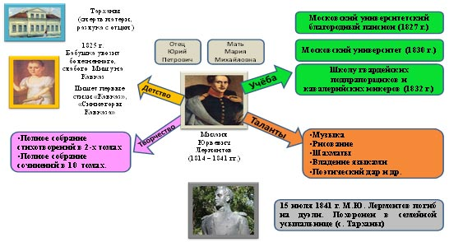
Приложение 2
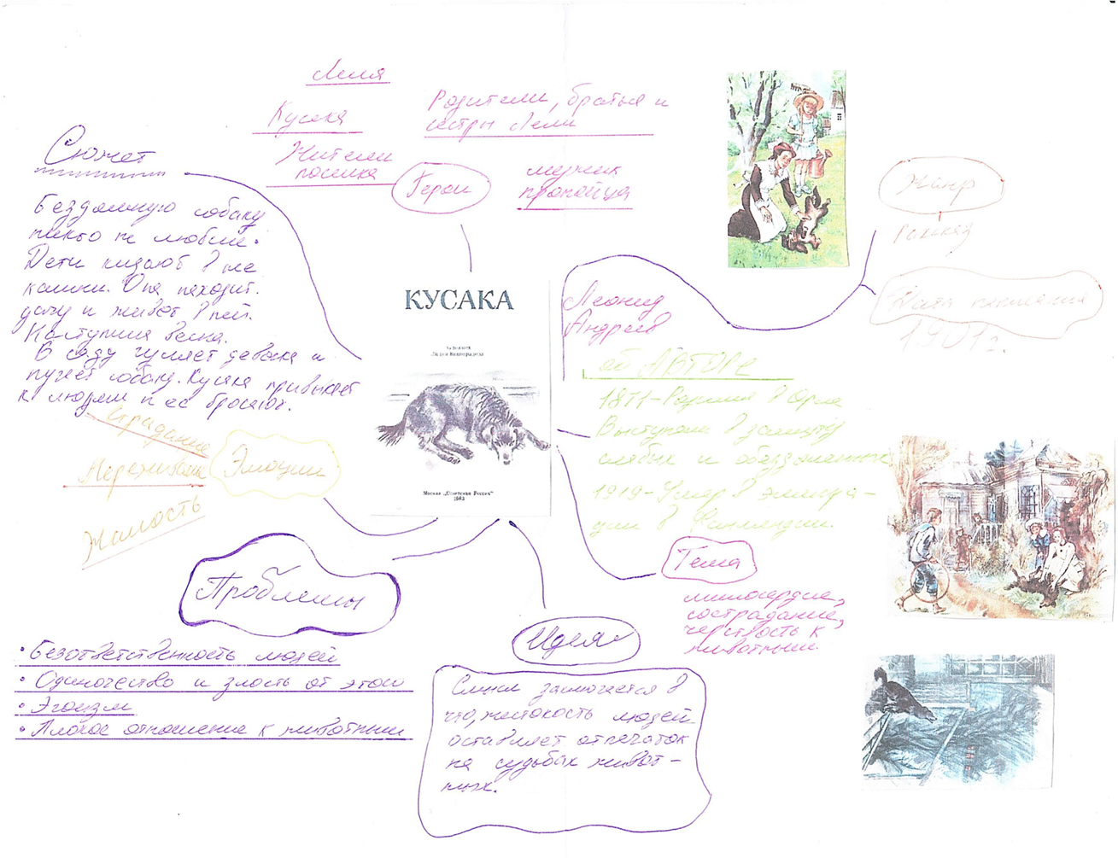

Приложение 3

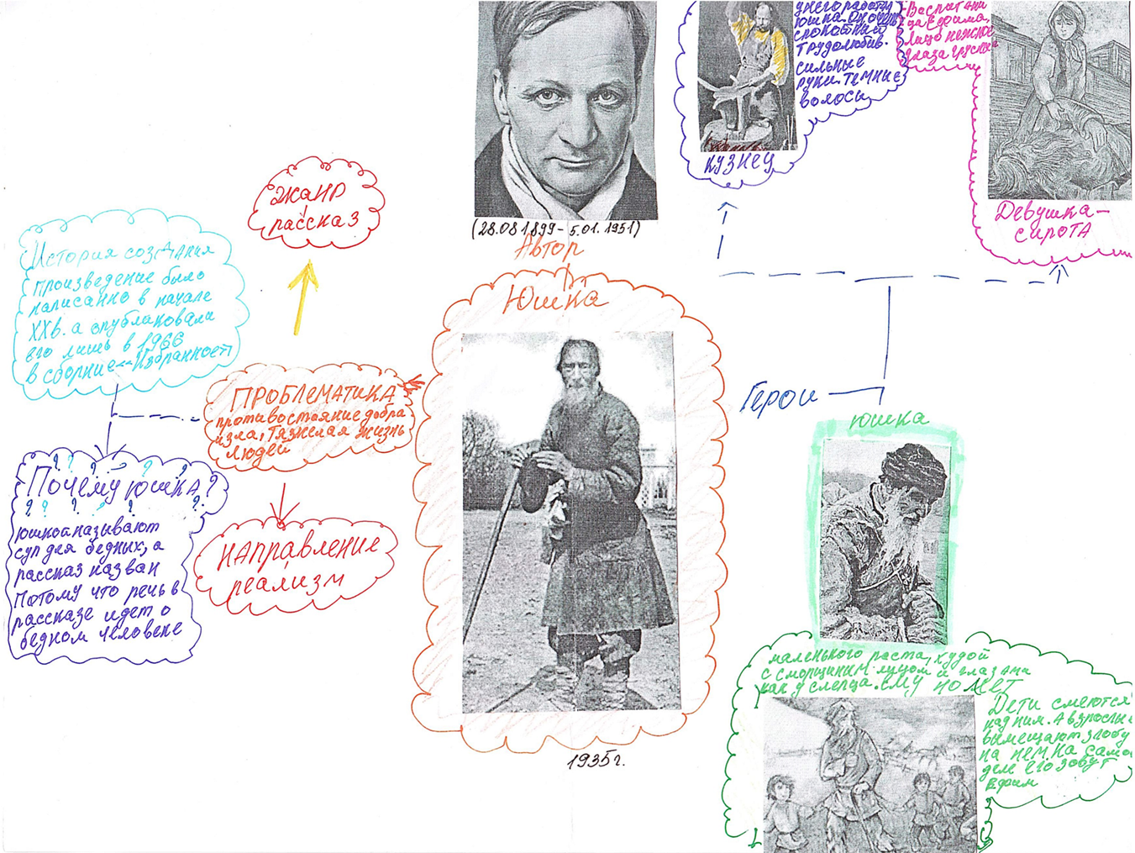

Приложение 4

